笔记

程序设计的目标
将保持不变的事物与会发生变化的事物相分离

动态代理
创建分三步：
1.新建委托类；
实现InvocationHandler接口，这是负责连接代理类和委托类的中间类必须实现的接口；
通过Proxy类创建代理类对象。
//抽象主题类
public abstract class Subject{
public abstract void operate();
}

//真实主题类-->委托类
public class RealSubject extends Subject{

@Override
public void operate() {
System.out.println("real subject");
}
}

- 实现InvocationHandler接口
- 通过Proxy类静态函数生成代理对象

常用类

Collection
Collections.unmodifiableList(List<? extends T> list)) // 返回一个不可修改的list

Arrays
六个常用方法：
equals,deepEquals,fill,sort,binarySearch(在已排序的数组中查找元素,找到返回值元素index大于等于0，找不到返回-1),toString,hashCode
数组相等的条件是元素个数相等，且各个位置上的元素也相等
Arrays.toDeepString(a) //打印多重数组
填充数组
boolean a[] = new boolean[10];
Arrays.fill(a, true); //用true填充满
复制数组：System.arraycopy(i,0,j,0,i.length);

排序
在java标准类库中，对基本类型进行快速排序，对对象进行稳定归并排序

Enum
理解EnumSet.range()的泛型
这个范围是前闭后闭
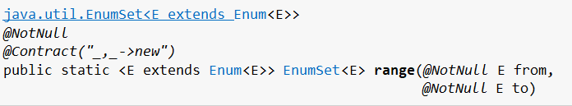
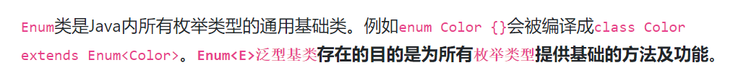

Collection的常用方法
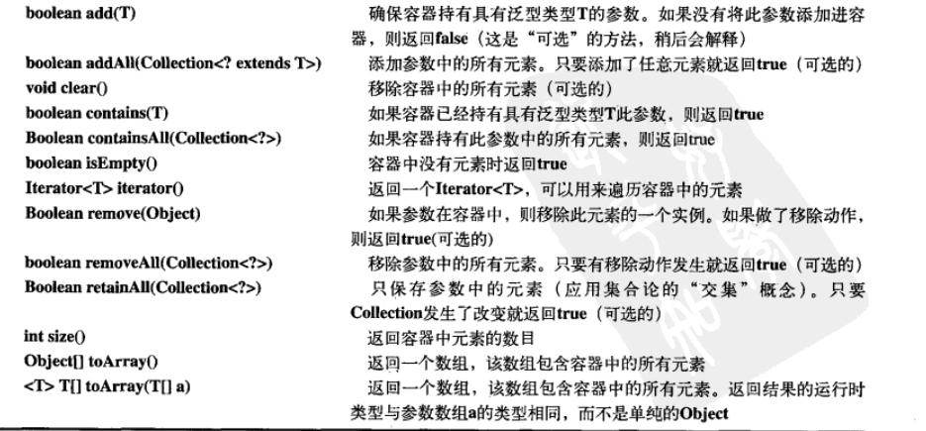

容器

Collections
常用方法
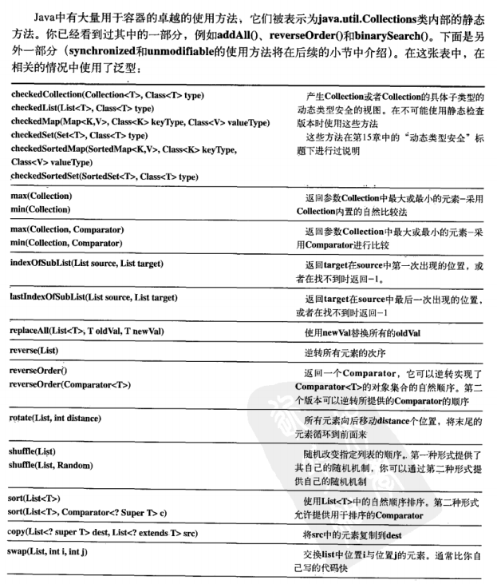
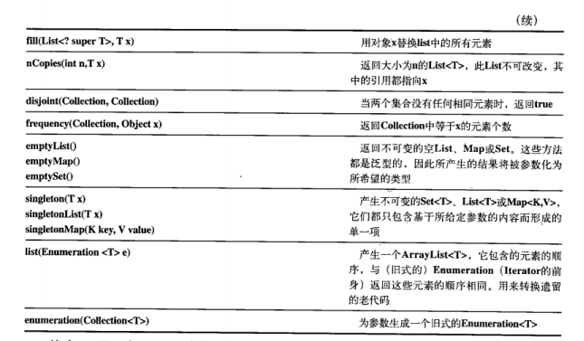

Set
SortedSet i
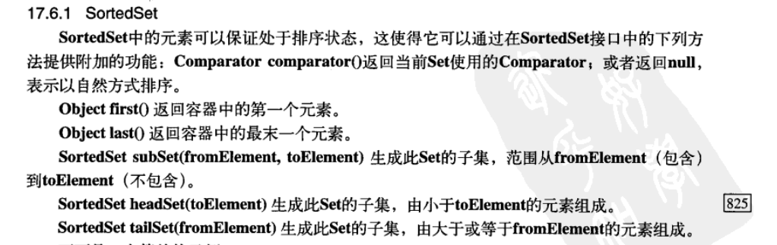
SortedSet继承自Set，他根据对象的比较顺序（可以是自然顺序，也可以是自定义的顺序），而不是插入顺序进行排序；
LinkedHashSet，维护的是插入时的顺序；
TreeSet是SortedSet的唯一实现类，红黑树实现，树形结构，它的本质可以理解为是有序，无重复的元素的集合。

Queue
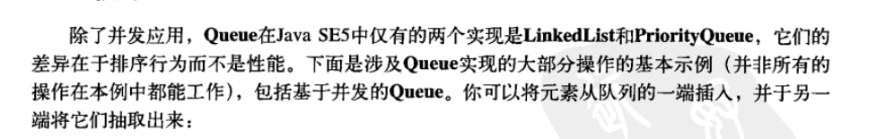

offer，add区别：
一些队列有大小限制，因此如果想在一个满的队列中加入一个新项，多出的项就会被拒绝。
这时新的 offer 方法就可以起作用了。它不是对调用 add() 方法抛出一个 unchecked 异常，而只是得到由 offer() 返回的 false。
poll，remove区别：
remove() 和 poll() 方法都是从队列中删除第一个元素。remove() 的行为与 Collection 接口的版本相似，
但是新的 poll() 方法在用空集合调用时不是抛出异常，只是返回 null。因此新的方法更适合容易出现异常条件的情况。
peek，element区别：
element() 和 peek() 用于在队列的头部查询元素。与 remove() 方法类似，在队列为空时， element() 抛出一个异常，而 peek() 返回 null

LinkedList方法：
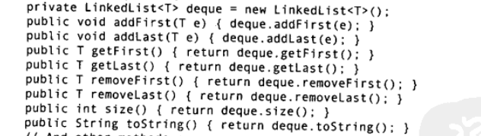

List
List和set集合：交集、差集、合集的区别retainAll，removeAll、addAll
set 、list集合的合集addAll是有区别的：set可以去重复；list不去重复
List<String> list1 = new ArrayList<>(),list2 = new ArrayList<>();
求交集
List1.add("sf");
list1.add("hello");
list2.add("hello");
list2.add("world");
list1.retainAll(list2);
//结果 list1内容为hello（交集）

Map
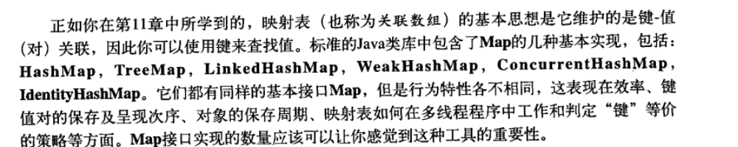

容量：表中的桶位数

初始容量：表在创建时拥有的桶位数

尺寸：表中当前存储的项数

负载因子：尺寸/容量 空表为0 达到0.75时进行散列

类型转换
enum 转set

类型信息

Class对象
常用方法：
静态方法：
forName(“className”); 创建一个class引用 其中 className为全限定名 包含包名
会立即自动初始化该对象

非静态方法：
Class cc;
cc.getSimpleName(); //产生不含包名的类名
cc.getCanonicalName(); //产生包含报名类名
cc.isInterface() //表示这个class对象是否表示某个接口
cc.getInterfaces() //返回class对象，表示在cc中所包含的接口
cc.getSupperclass //查询其基类
Class b = cc.getNewInstance //实现虚拟构造器 b仅是一个class引用，不具备进一步的类型信息
getGenericParameterTypes：返回Type类型的数组 Type[].
getParameterTypes：返回Class类型的数组： Class<?>[].

字面量常量
比如有Toy这个类；
Toy.class //字面量常量
通过 “.class”的方式创建Class对象的引用时，不会自动初始化该对象

如果一个static final值是编译期常量的，那这个值不需要对类进行初始化就能使用，如果仅仅是将一个域设置为static或 final的，访问该域将初始化对象（尽可能惰性 ）

类初始化步骤：
- 加载
类加载器执行，查找字节码，从这些字节码中创建一个Class对象
- 链接
验证字节码正确性，准备存储空间 为静态域分配存储空间 解析这个类创建的对其他类的所有引用
- 初始化
初始化延迟到了对静态方法，或非常数静态域进行首次引用时才执行。

含糊性测试
public class TestDemo {
public static void main(String[] args) throws Exception {
Class<Tst> tstClass = Tst.class; //创建一个字面量常量
tstClass.newInstance(); //创建一个类型
Class<? super Tst> tstSupper = tstClass.getSuperclass();
//不能使用 由于某个类的基类在编译期就知道了，所以不满足? super Tst的含糊性
//Class<Object> obj = tstClass.getSuperclass();
Object obj = tstSupper.newInstance(); //由于其含糊性，因此为Object
}
}
class Tst{
static final String v1 = "hello2";
static {
System.out.println("hello");
}
}

类型转换前先做检查
异常ClassCastException

设计模式

享元模式 flyweight pattern
使用场景 1、系统有大量相似对象。 2、需要缓冲池的场景。
注意事项： 1、注意划分外部状态和内部状态，否则可能会引起线程安全问题。 2、这些类必须有一个工厂对象加以控制。
例：
public static void main(String[] args) {
System.out.println(new CountingIntegerList(30));
}

class CountingIntegerList extends AbstractList<Integer> {
private int size;
@Override
public Integer get(int index) {
return Integer.valueOf(index);
}
public CountingIntegerList(int size) {
this.size = size < 0 ? 0 : size;
}
@Override
public int size() {
return size;
}
}

反射
JAVA反射机制是在运行状态中，对于任意一个类，都能够知道这个类的所有属性和方法

RTTI和反射的区别;
对于RTTI来说：编译器在编译时打开和检查.class文件 ，可以用普通方式调用对象的所有方法
对于反射机制来说：.class在编译时是不可获取的，所以在运行时打开和编译.class文件

泛型
在泛型内部，无法获得任何有关泛型参数类型的信息，java中泛型使用擦除来实现
也就是说，在使用泛型时，任何具体的类型信息都被擦除了，在使用时，都将被擦除成原生类型
例如List<String> 和List<Integer> 都将被擦除成List这个原生类型，而普通类型被擦除成Object

如果要在泛型中使用特定类型的方法，需要给T限定一个范围，通常使用<T extends List(具体类)>来限定

自建stack
public class TestDemo {
public static void main(String[] args) throws Exception {
LinkedStack<String> ss = new LinkedStack<>();
for (String s : "hello world sf".split(" ")) {
ss.push(s);
}
String s;
while ((s = ss.pop()) != null) {
System.out.println(s);
}
}
}
class LinkedStack<T>{
private static class Node<U>{
U item;
Node<U> next;
Node(){
item = null;
next = null;
}
Node(U item, Node<U> next) {
this.item = item;
this.next = next;
}
boolean end(){ return item==null && next==null; }
}
private Node<T> top = new Node<T>();
public void push(T item) {
top = new Node<T>(item, top);
}
public T pop(){
T result = top.item;
if(!top.end()) top = top.next; return result;
}
}

参数化的对象和非参数化的对象
参数化方法和非参数化方法的区别
区分参数化方向与非参数化方法的最快捷方式是, 参数化方法的参数数量是固定的, 不随着训练样本数量的变化而变化.
对于一个泛型类：class <A,B> Tuple{}
有方法f()和f2()如下：
Tuple<String,Integer> f(){return new Tuple(“sf”,123);}
Tuple f2(){return new Tuple(“sf”,123);}
其中f()返回参数化的Tuple对象
f2()返回非参数化的对象 （被向上转型为非参数化的对象，不能将f2()的返回值转型给参数化对象）

数组和泛型不能很好的结合，不能实例化具有参数化类型的数组
因为泛型的擦除会移除参数的类型信息 而数据必须知道他们所持有的确切类型，以强制保证类型安全，但是可以参数化数组本身的类型（例如将一个数组传给一个泛型方法，方法返回一个泛型数组）
List<String>[] list = new ArrayList[10]; //legal
List<String>[] list = new ArrayList<String>[10];//illegal

在泛型中，将ArrayList<String>()和ArrayList<Integer>()看成相同的类型
Class c1 = new ArrayList<String>().getClass();
Class c2 = new ArrayList<Integer>().getClass();
System.out.println(c1 == c2);
System.out.println(c1.getSimpleName());
System.out.println(c2.getSimpleName());

泛型的补偿
泛型中使用isInstance() 代替instanceOf

Class
有类型String
有方法String.class ,String.class.getClasses()
getClasses()和getDeclaredClasses()的区别：
getClasses得到该类及其父类所有的public的内部类。
getDeclaredClasses得到该类所有的内部类，除去父类的。

协变返回
协变返回 参考https://www.cnblogs.com/working/p/5646119.html
* 子类覆盖方法返回可以是子类返回的子类

异常
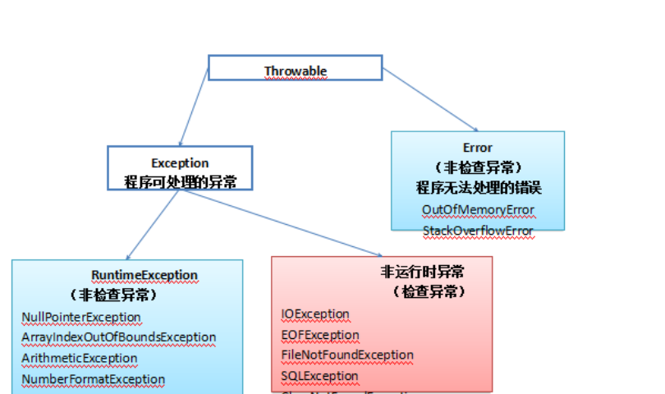

并发 多线程
Java se5 中 新加了ConcurrentMap接口及其实现ConcurrentHashMap
CopyOnWriteArrayList 和CopyOnWriteArraySet

容器
容器填充：
Collections.nCopy(n,T);
Arrays.fill(a,”hello”);

使用泛型接口实现填充
public class TestDemo {
public static void main(String[] args){
CollectionData<Integer> list = new CollectionData(new IntegerGerneter(), 10);
list.add(123);
System.out.println(list);
}
}
interface Generator<T>{
T next();
}
class CollectionData<T> extends ArrayList<T> {
public CollectionData(Generator<T> generator, int quantity) {
for (int i = 0; i < quantity; i++) {
add(generator.next());
}
}
}

class IntegerGerneter implements Generator {
private Random random = new Random();
@Override
public Object next() {
return random.nextInt(10);
}
}

Final初始化
第一种：修饰成员对象时有3种初始化方式：
1，在定义变量时直接赋值
2，声明完变量后在构造方法中为其赋值
3，声明完变量后在构造代码块中为其赋值
第二种：修饰类对象（静态对象）
1，在定义类变量时直接赋值
2，在静态代码块中赋值

静态类
加载顺序总结：
1.先申明静态成员（此时即使有初始化语句也没开始初始化，系统会给这个变量默认赋值，对类型是Object的赋值为null,在哪初始化由编写加载顺序而定）
2.静态成员和静态代码块的加载顺序由编写先后决定

如下，静态代码块写在静态变量前，可以进行输出，但是a尚未赋值，此时默认赋值为0，获取类型为Integer,在 a 传入getType时候进行封装成Integer
后面的输出看结果

public class TestDemo {
public static void main(String[] args) throws NoSuchMethodException, IllegalAccessException, InvocationTargetException, InstantiationException {
new staticTest();
}
public static void getType(Object object) {
System.out.println(object.getClass().getSimpleName());
}
}
class staticTest {
static {
printInt();
}
static void printInt() {
TestDemo.getType(a);
TestDemo.getType(b);
System.out.println(b);
System.out.println("1" + a);
a = 3;
System.out.println("2" + a);
}
static int a = 1;
static boolean b = true;
static Boolean c = true;
static {
System.out.println("3" + a);
a = 2;
System.out.println("4" + a);
}
}
输出结果：
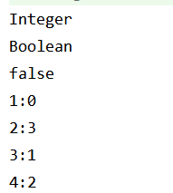

17 持有引用
三个继承自抽象类 Reference的类：
SoftReference,WeakReference,PhantomReference（由强到弱排列 ）

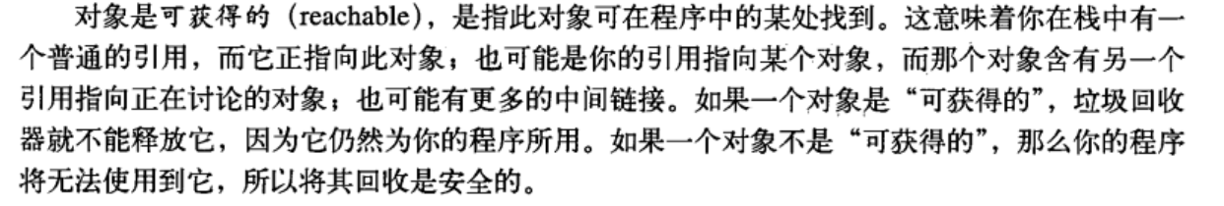

Reference的作用：当对象是不是可获得的时候，你希望继续使用它，而在内存消耗殆尽时，又允许释放该对象

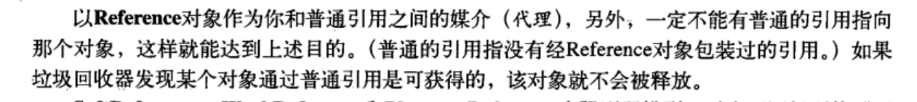
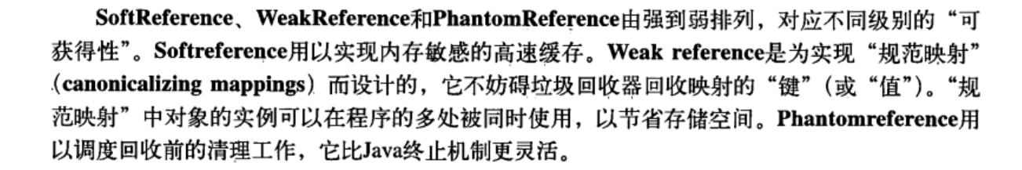

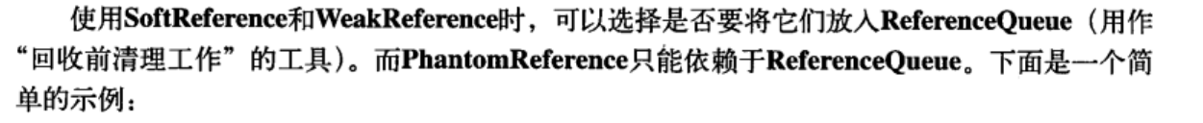

使用WeakHashMap来保存weakReference，每个值只保存一个实例以节省空间，当程序需要这个值的时候，便在映射中查询现有的对象

IO
正则表达式
*:0或1
+：1或多
?：0或1
regex1:第一个为正则表达式
String2：第二个为要匹配的字符串
//单个匹配
Pattern.matches("java", "hellojava"); //regex1,String2 return boolean
//Matcher m = r.matcher(line);
m.find()和m.matches（）区别：find是部分匹配，matches是全部匹配
//多项匹配
String pattern = "(\\D*)(\\d+)(.*)";
Pattern r = Pattern.compile(pattern);
// 现在创建 matcher 对象
Matcher m = r.matcher(line);
if (m.find( )) {
System.out.println("Found value: " + m.group(0) );
System.out.println("Found value: " + m.group(1) );
System.out.println("Found value: " + m.group(2) );
System.out.println("Found value: " + m.group(3) );
} else {
System.out.println("NO MATCH");
}

